**REPÚBLICA DE COLOMBIA**

**RAMA JUDICIAL DEL PODER PÚBLICO**

**CONSEJO SUPERIOR DE LA JUDICATURA**

**SECCIONAL MANIZALES**

**INFORME PARA REVISIÓN DE PROCESOS DE INTERDICCIÓN JUDICIAL**

Manizales, veintidós (22) de mayo de dos mil diecinueve (2019).

**Juzgado** : Primero de Familia

**Radicación** : 17-001-31-10-001-2015-00021-00

**Proceso** : Interdicción de Persona con Discapacidad

Mental Absoluta

**Solicitante** : ÁNGELA MARÍA GONZÁLEZ LÓPEZ

**Interdicto**  : JAIME GONZÁLEZ HENAO

**Domicilio**  : Calle 35 A # 11-22

Barrio Los Nogales

Celular 313 628 45 34

Teléfono 890 11 04

**OBJETIVO**

Verificar las condiciones que de todo orden rodean al señor JAIME GONZÁLEZ HENAO.

**CURADORA DESIGNADA**

Nombre :  **ÁNGELA MARÍA GONZÁLEZ**

**LÓPEZ**

Relación con el interdicto : Hija

**INTERDICTO**

Nombre :  **JAIME GONZÁLEZ HENAO**

Por comunicación vía celular (313 628 45 34) con la señora **ÁNGELA MARÍA GONZÁLEZ LÓPEZ** designada Curadora General Legítima de su padre **JAIME GONZÁLEZ HENAO**, informó que el mencionado falleció el 18 de septiembre de 2018. Añadió que el Registro Civil de Defunción lo allegara al Juzgado.

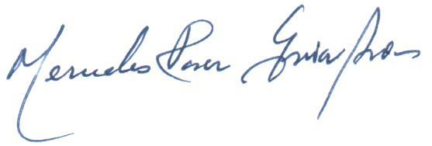

**MERCEDES ROSA GARCÍA ARIAS**

Asistente Social